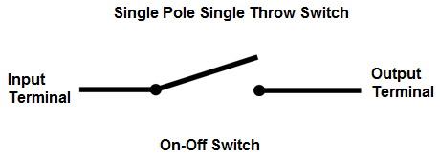

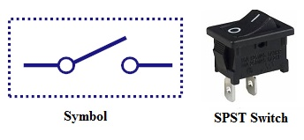

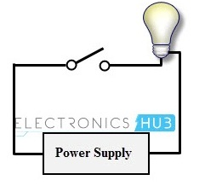

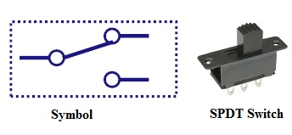

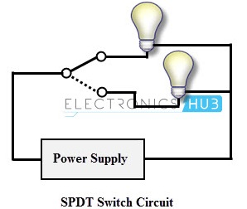

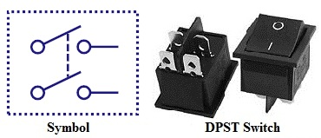

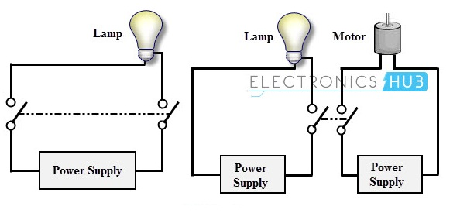

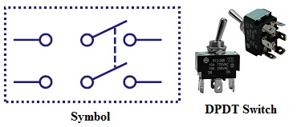

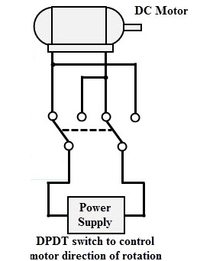

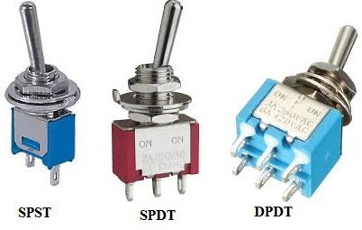

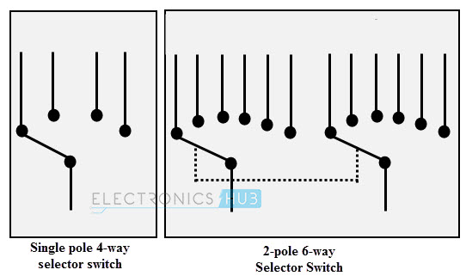

**ΚΥΚΛΩΜΑ ΑΛΛΑΓΗΣ ΠΟΛΙΚΟΤΗΤΑΣ**

**ΜΕ ΤΗ ΧΡΗΣΗ ΔΙΑΚΟΠΤΗ DPDT**

**---** Διακόπτης στη θέση **0**:



**---** Διακόπτης στη θέση **1**:



**Ο ΔΙΑΚΟΠΤΗΣ ΤΥΠΟΥ ΜΠΟΥΤΟΝ**

Μπουτόν αποκαλούμε τους διακόπτες με αυτόματη επαναφορά και με συνεχή απόκριση. Για παράδειγμα: πατάμε το μπουτόν και η επαφή του μένει κλειστή όσο είναι πατημένο - αφήνουμε το μπουτόν και η επαφή ανοίγει.

Τα μπουτόν γενικά διακρίνονται σε δύο κατηγορίες:

* Στα μπουτόν τύπου push-to-make αφού είναι Normally Open (NO) και πρέπει να πατηθούν για να κλείσει η επαφή.



* 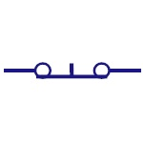Στα μπουτόν όπου, αντίστροφα, είναι Normally Close (NC) και πρέπει να πατηθούν για να ανοίξει η επαφή, χαρακτηρίζονται σαν push-to-break.